Las víctimas exigen, a la Iglesia la inmediata expulsión de abusadores y encubridores
Presentan un plan con 21 medidas, que reclama el acceso a los archivos e indemnizaciones
ECA Global pide al Papa que explique su responsabilidad en los casos de Grassi, Corradi o Zanchetta
Jesús Bastante, 25 de febrero de 2019 a las 15:58
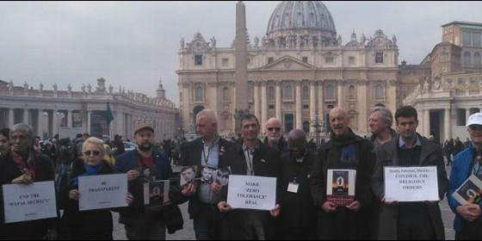
ECA insta al Papa a que la tolerancia cero sea "una ley universal"
tras la cumbre ECA Global

Roma se compromete a "comunicar de manera más clara, oportuna y detallada" las nuevas normas, y Blázquez admite que tienen que colaborar con la Justicia
(J. Bastante/Agencias).- "Este es el plan de acción que tendría que haber presentado ayer el papa Francisco en su discurso en vez de hablar de generalidades. Son medidas de sentido común". El portavoz de ECA Global, Miguel Ángel Hurtado, presentó un plan de acción, con 21 medidas, que exigen a la Iglesia para acabar con la pederastia clerical.
Entre ellas, la inmediata expulsión del sacerdocio de los curas abusadores y de los encubridores, así como la obligación de denunciar cualquier indicio de abusos, y de entregar toda la documentación a las autoridades civiles.
Al tiempo, exigen el fin de la inmunidad de los diplomáticos vaticanos, y que cada Conferencia Episcopal se encargue de las indemnizaciones a las víctimas de abusos. Del mismo modo, los supervivientes abogan por la publicación de todos los registros y archivos de los religiosos que hayan cometido abusos a menores, y que se elimine el secreto pontificio.
En cuanto al Papa Francisco, las víctimas reclaman la anulación de su 'Motu Proprio' de 2016, al considerarlo demasiado blando, y que entregue a las autoridades toda la documentación relativa a su papel en casos como los del cura Grassi y Nicola Corradi, acaecidos cuando era arzobispo de Buenos Aires. También exigen a Bergoglio transparencia en el caso del obispo Zanchetta.
Algunas de estas peticiones, subrayó Hurtado a Efe, se presentaron en la reunión que mantuvieron las víctimas el pasado miércoles con el Comité Organizador, pero "ninguna de ellas se ha incluido en el discurso del Papa".
Por contra, como anunció ayer la Santa Sede, los responsables de la cumbre antiabusos mantuvieron un encuentro con la cúpula de la Curia romana. Según declaró el portavoz de la Santa Sede, Alessandro Gisotti, se destacó que el encuentro "debe ser seguido por medidas concretas solicitadas enérgicamente por el Pueblo de Dios".
En este sentido, el Vaticano se comprometió a "comunicar de manera más clara, oportuna y detallada posible" las acciones concretas que saldrán de la cumbre, admitiendo algunas de las críticas de víctimas y medios. Entre las primeras medidas, la necesidad de escuchar a las víctimas como punto de partido, una mayor participación de los laicos, y una inversión en capacitación y prevención de los miembros de la Iglesia. Tal y como anunció ayer Lombardi, en los próximos dos meses se publicará un vademécum de obligado cumplimiento para todos los episcopados del mundo, así como un nuevo 'Motu Proprio' del Papa, que reemplazará al de 2016, cuya tibieza denuncian las víctimas.

Finalmente, el presidente de la CEE, Ricardo Blázquez, asumió que la Iglesia debe colaborar con las autoridades civiles en los casos de abusos. En una entrevista en Cope, el cardenal insistió en que "nada de encubrimientos, nada de silencio cómplice. Tiene que haber una denuncia clara, debe haber colaboración con las autoridades del Estado
Blázquez, que apostó por "una reacción de carácter penal" hacia los abusadores, admitió haber llorado al escuchar los testimonios de las víctimas. "Era conmovedor, qué abuso tan grave, a veces de años y tergiversando su daño como si fuera culpable, con un silencio cómplice, a veces se volvía en contra de la víctima, que no encontraba escucha ni siquiera en la familia", lamentó.

